
Костариканские сокровища
8 дней / 7 ночей
Насладитесь магией первичного тропического леса и понаблюдайте за жизнью разнообразных диких животных, которые обитают в Национальном Парке Корковадо. Откройте для себя водопады, затерянные в сердце тропических джунглей, прогуляйтесь по пустынному пляжу с лагунами и природными бассейнами, образованными приливами и отливами Тихого океана.
Программа действительна мин. от 2 человек
День 1: Сан Хосе
Прибытие в международный аэропорт Juan Santamaria. Встреча и трансфер в отель.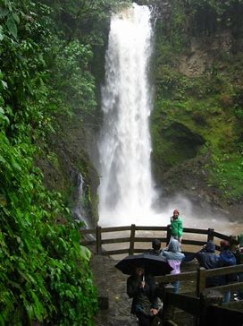 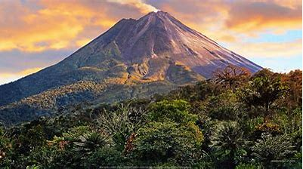

День 2: Кофейная плантация Doka / Вулкан Поас / Ла-Пас / Ареналь
Отправление на кофейную плантацию Doka, где выращивается лучший костариканский кофе. У вас будет возможность ознакомиться с процессом выращивания, сборки, обработки и обжарки кофе. Не упустите возможность приобрести его по самым низким ценам. Далее, переезд в национальный парк Volcan Poas. Поднимаясь на вулкан, вы заметите, как будут меняться температура и растительность! По дороге вы увидите кофейные плантации, теплицы цветов и клубники, создающие прекрасный пейзаж. На вулкане Поас вы сможете не только полюбоваться впечатляющим кратером с его сернистыми фумаролами, но также узнать о различных экосистемах этого прекрасного национального парка. После посещения вулкана вы отправитесь в Сад водопадов Ла-Пас, где прогуляетесь по тропе, ведущей к живописным водопадам в глубине леса, а также сможете посетить галерею колибри, серпентарий, сад птиц, ферму бабочек и экспозицию лягушек. Переезд на вулкан Ареналь. Ночь в отеле Arenal Paraíso Resort &amp; Spa.
(Питание: З, О)
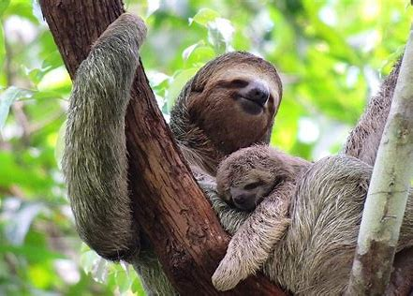
День 3: Заповедник дикой природы Каньо-Негро
Завтрак в отеле. Специально для любителей природы - экскурсия на лодке по Каньо-Негро и Рио-Фрио! Изюминкой этого тура является прогулка на лодке по реке Рио, которая начинается в Лос-Чилесе, маленьком городке, расположенном в 4 км от никарагуанской границы. Эта река является частью заповедника дикой природы Каньо–Негро - Рамсарского заповедника. Здесь вы найдете одно из самых разнообразных мест обитания флоры и фауны в Коста-Рике. Вдоль реки можно наблюдать огромное количество птиц, таких как змееносец, цапли, бакланы и такие таких животных, как ревун, паук или даже белолицых обезьян, трехпалых ленивцев и некоторых рептилий - кайманы, ящерицы Иисуса Христа и черепахи. После обеда возвращение в Арсеналь. (Питание: З,О)
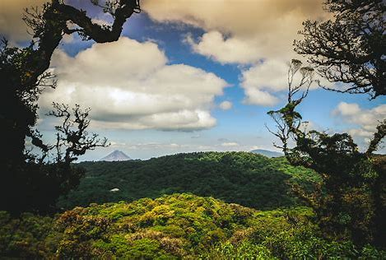
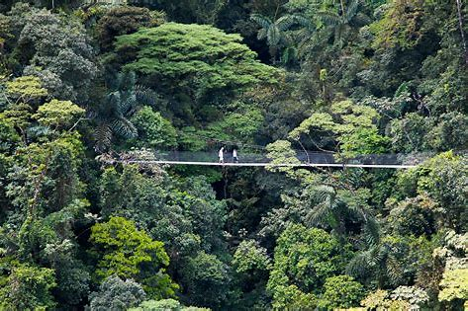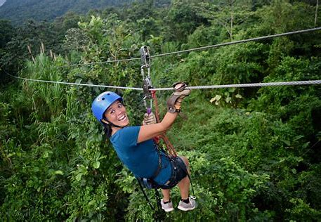
День 4: Вулкан Ареналь
Утром; Висячие мосты Ареналь в парке Мистико - это красивый, экологически чистый природный проект, расположенный недалеко от вулкана Ареналь для пешеходных экскурсий. Это считается одной из лучших мест для прогулок на природе в Ла Фортуне. Здесь есть тропы и мосты, которые максимально приблизят вас к птицам, цветам и пышной растительности этого девственного тропического леса. Это идеальный тур для любителей природы! Трассы рассчитаны на все уровни подготовки и охватывают в общей сложности около 2 миль. Продолжив прогулку, вы сможете полюбоваться огромным разнообразием флоры и фауны, обычно встречающихся в тропических лесах, а также иметь возможность увидеть множество различных видов птиц и растений в течение 2,5 часов. Пройдите прямо в лес по нескольким участкам висячих мостов, возвышающихся над кронами деревьев, по легким, безопасным и красивым тропам с видом на вулкан Ареналь. Полюбуйтесь дикой природой, пересекая 15 различных мостов, 6 из которых висячие.
Канопи тур Ecoglide проходит недалеко от города Ла Фортуна, недалеко от подножия вулкана Ареналь. Этот тур предоставляет путешественникам прекрасную возможность познакомиться с тропическим лесом поистине уникальным образом. С помощью профессиональных двуязычных гидов участники экскурсии поднимутся по прочным стальным тросам высоко над лесом. До, во время и после поездки можно наслаждаться прекрасным видом на лес, вулкан и склоны холмов. Экскурсия по Ecoglide разделена на три части. Первая секция состоит из 7 платформ и 6 кабелей, длина которых - от 30 до 360 футов. Вторая секция имеет 6 платформ и 5 кабелей длиной от 140 до 520 футов. После этого раздела у участников экскурсии будет возможность прокатиться на известных забавных качелях Тарзана, которые отправляют запряженных всадников взлетать на лесную поляну. Третья и заключительная секция состоит из 5 платформ и 4 кабелей. Длина кабелей от 230 до 1410 футов
Днем: Национальный парк вулкана Ареналь и другие заповедники вдоль границы Национального парка являются одними из самых посещаемых мест во всей Центральной Америке. Маршруты в парке вулкана Ареналь 1968 года и других близлежащих заповедниках Арсенал, как правило, не очень напряженные - идеально подходят для неспешного и познавательного похода с одним из наших профессиональных гидов по природе. В этой части вулкана Ареналь были участки, которые были разрушены лавовым потоком 1968 года, поэтому в некоторых районах очень мало растительности. Эта прогулка с гидом по тропе предоставляет идеальные возможности для фотосъемки и великолепные виды на впечатляющий вулкан Ареналь, нетронутое озеро Ареналь и потухший вулкан Серро-Чато. Мы выбираем подходящую тропу для лучшего наблюдения за дикой природой. На каждой тропе есть участки, покрытые лесом, где ваш гид по природе попытается увидеть птиц, обезьян и других животных в их естественной среде обитания.
(Питание: З)
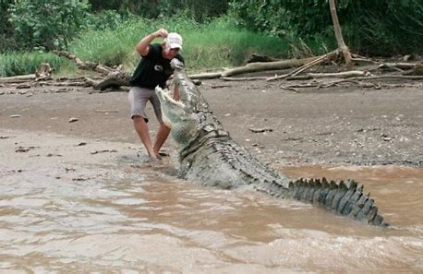
День 5: Ареналь / Национальный парк Мануэль Антонио
Давайте отправимся в увлекательное путешествие из Ареналя в Мануэль-Антонио на лодке по реке Тарколес! Нет лучшего способа сократить 5-часовое путешествие между Ареналем и Мануэль-Антонио, чем обзорная экскурсия по реке Тарколес с крокодилами. Следите за множеством представителей дикой природы, включая знаменитых огромных 20-футовых американских крокодилов или редких алых попугаев ара, обитающих в биологическом заповеднике Карара. Кроме того, если вы путешествуете с детьми, они получат удовольствие от “ящериц Иисуса Христа”, которые здесь буквально ходят по воде. Во время этой двухчасовой экскурсии на лодке по реке Тарколес и в устье мангровых зарослей Гуакалильо вас будет сопровождать двуязычный гид, который расскажет о флоре и фауне этого региона. Здесь вы обязательно увидите больше крокодилов, чем где-либо еще в мире! (Питание: З,О)

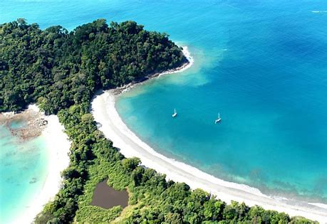
День 6: Национальный парк Мануэль Антонио
Исследуйте первозданную природную красоту этого всемирно известного национального парка Мануэль Антонио, наполненного представителями экзотической дикой природы: обезьяны, ленивцы, птицы, рептилии и бабочки. Ваш живописный поход приведет вас к одному из пляжей, названных журналом Forbes самыми красивыми в мире. Насладитесь пышным тропическим лесом позади вас, белоснежными песчаными пляжами внизу и кристально чистой голубой водой во время этой освежающей 20-минутной остановки на пляже. Держите фотоаппарат наготове, пока наблюдаете за разнообразной флорой и фауной. (Питание: З, О)

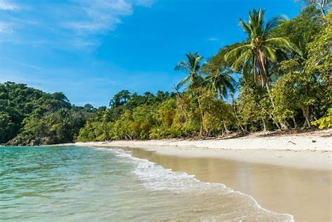
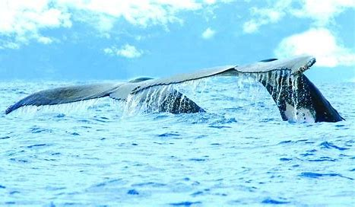
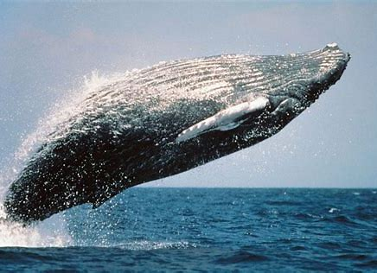

День 7: Национальный парк Мануэль Антонио
Переезд в Баия-Баллена. Комбинированный тур Bahia Ballena Aventuras - лучший вариант осмотреть большую часть национального парка Марино Баллена. Во время этой поездки исследуйте национальный парк Марино Баллена в поисках величественных горбатых китов и других морских обитателей, таких как тихоокеанские пятнистые дельфины, афалины, морские птицы (пеликаны, фрегаты, бурые олухи и другие), а также морские черепахи. Июль и конец октября - лучшее время для наблюдения за величественными горбатыми китами, поскольку горбатые киты Южного полушария мигрируют из Антарктиды в национальный парк Марино Баллена в Коста-Рике, чтобы размножаться и растить своих детенышей. С конца декабря по конец февраля горбатые киты Северного полушария прилетают в Коста-Рику, поскольку они мигрируют из районов Калифорнии и штата Вашингтон. Если повезет, вы сможете послушать песни о любви китов и испытать незабываемые ощущения, наблюдая, как млекопитающее весом более 40 тонн выпрыгивает из воды и взмахивает своим гигантским хвостом. Кроме того, в этой поездке мы проедем мимо невероятного природного образования китовый хвост и ненадолго проедем мимо пляжа Вентанас, чтобы увидеть и узнать о замечательных морских пещерах, которые были вырублены океаном. В зависимости от океанских приливов мы ненадолго остановимся либо на пляже Вентанас, либо на пляже Арко, чтобы отведать свежих фруктов. На протяжении всего этого путешествия вы будете наслаждаться прекрасными пейзажами, которые может предложить Южно-Тихоокеанский регион Коста-Рики. (Питание: З)

День 8: Сан-Хосе
Трансфер в международный аэропорт Хуан Сантамария. (Питание: З)
Стоимость программы в 4* отеле

Программа | Сокровища Коста Рики
Проживание | DBL
Стоимость на человека | $5638
День 1 | Barceló San José Palacio
День 2 | Arenal Manoa Hot Springs
День 3 | Arenal Manoa Hot Springs
День 4 | Arenal Manoa Hot Springs
День 5 | Shana by The Beach
День 6 | Shana by The Beach
День 7 | Shana by The Beach

Стоимость программы в 5* отеле
Программа | Сокровища Коста Рики
Проживание | DBL
Стоимость на человека | $6225
День 1 | Gran Hotel Costa Rica Curio Collection Hilton
День 2 | Arenal Kioro Suites & Spa
День 3 | Arenal Kioro Suites & Spa
День 4 | Arenal Kioro Suites & Spa
День 5 | Shana by The Beach
День 6 | Shana by The Beach
День 7 | Shana by The Beach

В стоимость программы включено:
- Индивидуальный трансфер/ транспорт
- Входные билеты
- Услуги гида
- Проживание и местные налоги
- Питание в соответствии с маршрутом: Завтрак (з), Oбед (о), Ужин (у)
- Медицинская страховка

В стоимость программы не включено:
o Дополнительные экскурсии
o Налоги на прибытие и отъезд
o Дополнительные услуги в отелях (прачечная, телефонные звонки, обслуживание номеров и т.д.)

